
СНОВА ВМЕСТЕ !!!
СОВЕРШЕННО НОВЫЙ ФОРМАТ
ГРЕЧЕСКИЙ РАЗГОВОРНЫЙ КЛУБ –
«ΜΟΝΟ ΕΛΛΗΝΙΚΑ»
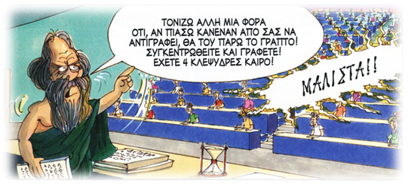
Дорогие друзья! Москва, 14 ноября 2017г.
В знакомой и привычной всем атмосфере искренней радости, непринужденных улыбок, на фоне греческой музыки, ярких живых красок и живописных греческих пейзажей, изображенных на стенах греческого ресторана «Порто Миконос», в живой, радостной, дружественной обстановке, с непрерывным успехом прошла в воскресенье 12 ноября 2017 года у наших друзей в греческом ресторане двадцатая встреча-сессия нашего проекта - Разговорного клуба «Общаться по-гречески - только по-гречески» - «ΕΠΙΚΟΙΝΩΝΟΥΜΕ ΕΛΛΗΝΙΚΑ – ΜΟΝΟ ΕΛΛΗΝΙΚΑ» при Греческом Культурном Центре.
Целесообразность нашего Клуба состоит том, что в неформальной обстановке все желающие получают возможность погрузиться в атмосферу живого общения на греческом языке, обсудить различные темы, связанные с современной жизнью Эллады, ее культурой и традициями, провести приятный вечер за чашкой чая, кофе, с греческими угощениями в теплой, непринужденной компании единомышленников и носителей языка - модераторов, которые руководят процессом беседы.
Целями создания клуба являются поддержание и совершенствование разговорного навыка у учащихся, помощь в преодолении языкового барьера, расширение знаний, кругозора о греческой культуре, приятное общение на греческом языке!!!
Двадцатая тема нашего Клуба «Общаться по-гречески – только
по- гречески», в результате обсуждения среди наших постояльцев:
«Что мы знаем о памятной дате Политехнио (17 ноября 1973г.) – о восстании студентов против режима черных полковников. Развитие страны до и после событий» - с участием живого участника-очевидца событий Константиноса Ксенакиса, служившего в ту роковую ночь призывным контр лейтенантом танковых вооружений.
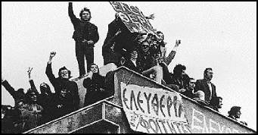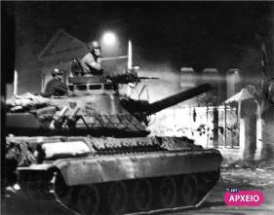
Модератором встречи стал педагог Греческого Культурного Центра (ГКЦ), богослов Костас Явропулос и директор ГКЦ, историк, Теодоры Янници, проводившей в начале встречи краткий исторический экскурс о социально-политическом и экономическом развитии Греции в период после завершения Второй мировой войны и последующей гражданской войны и до установления режима черных полковников (прилагается). Во время встречи и обсуждения вниманию наших друзей была представлена кинохроника тех событий, зачитаны отрывки из произведений современной греческой литературы, освещающие конкретный период страны.
Из первых уст очевидца и участника событий Константиноса Ксенакиса был передан чрезвычайно живо, интересно, понятно, дух эпохи, хроника событий ноября 1973 года глазами находящегося в танке солдата, но и последующего периода, таких как июльский 1974 года переворот на Кипре и вторжение турецких сил на остров, очевидцем которых тоже был наш гость. Выражаем ему нашу благодарность!
Последовало живое интересное обсуждение с активным участием всех друзей нашего Клуба, были проведены интересные параллели с сегодняшним днем.

Фотографии встречи доступны по ссылке: https://yadi.sk/d/gmrIurkt3PeZ4M
Членами нашего Клуба было предложено на нашей следующей сессии обсудить «Спорт – Соревнование - Допинг».
Пользуясь случаем, выражаем глубокую благодарность гостеприимным и радушным хозяевам «Порто Миконос» Елене Яннулату и Яннису Космидису за любезное гостеприимство и угощение замечательными сладостями. Пространство «Порто Миконос» вдохновляет нас…
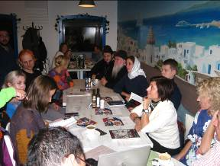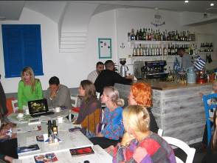
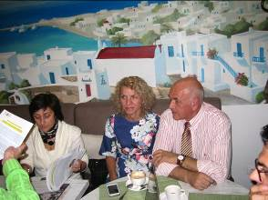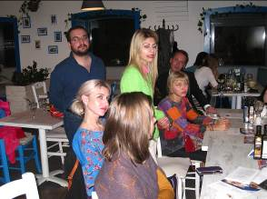
Благодарим Всех модераторов и участников встречи, а также наших постоянных участников за активность, за то, что все время существования нашего Клуба, живут нашей жизнью. Как раз в апреле исполнился год как мы запустили Проект «Общаться по-гречески - только по-гречески» - «ΕΠΙΚΟΙΝΩΝΟΥΜΕ ΕΛΛΗΝΙΚΑ – ΜΟΝΟ ΕΛΛΗΝΙΚΑ» и с радостью констатируем тот факт, что интерес к нему растет.
Желающих принять участие в следующей встрече просим связаться с координатором клуба Светланой Мартыновой по электронной почте monogreek@gmail.com, hcc@mail.ru или с помощью социальных сетей https://www.facebook.com/Греческий-Разговорный-Клуб-μόνο-Ελληνικά-991010794322440/ для получения дальнейшей информации.
Просим обратить внимание, что для участия во встрече обязательна предварительная запись, в связи с ограничением по количеству участников.

Следующая, двадцать первая сессия нашего клуба состоит в воскресенье 19 ноября 2017г., в 17.00. на новой площадке, в аутентичном «Антикафе «Греча» по адресу ул. Лизы Чайкиной, дом 6 (метро Аэропорт, Сокол).
Тема обсуждения: «Спорт – Соревнование - Допинг».
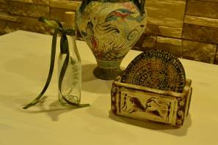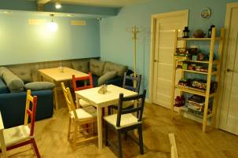
Прилагаются фотографии и материалы с мероприятия.

Ждем Вас!
С уважением
Теодора Янници,
директор Греческого культурного Центра
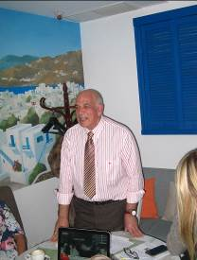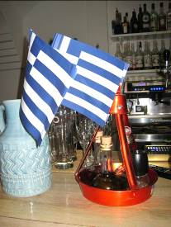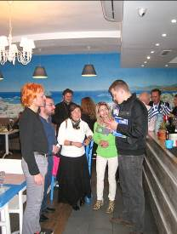
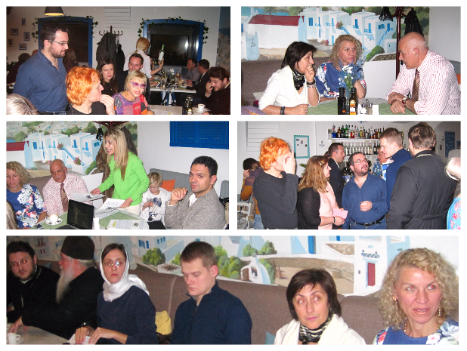
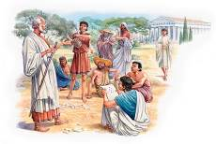
ΠΑΛΙ ΜΑΖΙ !!!

ΕΛΛΗΝΙΚΗ ΛΕΣΧΗ ΔΙΑΛΟΓΟΥ ΚΑΙ ΕΠΙΚΟΙΝΩΝΙΑΣ
«ΜΟΝΟ ΕΛΛΗΝΙΚΑ»
Μόσχα, 14 Νοεμβρίου 2017
Αγαπητοί φίλοι,

Με την ίδια αμείωτη επιτυχία, συνεχίστηκε την Κυριακή 12 Νοεμβρίου 2017 στις φιλόξενες εγκαταστάσεις του ελληνικού εστιατορίου «Πόρτο Μύκονος», σε φιλική και αβίαστη ατμόσφαιρα, με ελληνικούς ήχους, μεστά χρώματα και γραφικά ελληνικά τοπία ως μουσικό-εικαστική υπόκρουση, η εικοστή συνεδρία της Ελληνικής Λέσχης Διαλόγου και Επικοινωνίας «Επικοινωνούμε Ελληνικά-Μόνο Ελληνικά». Η Λέσχη «ΜΟΝΟ ΕΛΛΗΝΙΚΑ» εντάσσεται στο πλαίσιο της ευρύτερης παιδαγωγικής-πολιτισμολογικής δράσης μας, προϋποθέτει συναντήσεις, σε τακτική βάση, όπου σε άμεση, αβίαστη και φιλική ατμόσφαιρα οι συμμετέχοντες συζητούν διάφορα θέματα ενδιαφέροντός τους, τα οποία έχουν νωρίτερα επιλέξει και ορίσει. Τη συζήτηση συντονίζουν καθηγητές, φορείς της νεοελληνικής γλώσσας.

Στо πλαίσιо αυτών των συναντήσεων οι μαθητές της ελληνικής γλώσσας έχουν την ευκαιρία να συζητήσουν σε φιλική ατμόσφαιρα διάφορα θέματα που αφορούν το σύγχρονο βίо στην Ελλάδα, τον πολιτισμό και τις παραδόσεις της Χώρας μας, αλλά και να περάσουν μερικές ευχάριστες βραδιές, απολαμβάνοντας τσάι, καφέ και ελληνικά γλυκά με την παρέα παλαιών και καινούριων φίλων, Ελλήνων και Φιλελλήνων. Στόχο των συναντήσεων αποτελεί η ανάπτυξη των γλωσσικών δεξιοτήτων των μαθητών, κυρίως του προφορικού τους λόγου, η διευκόλυνση της προφορικής επικοινωνίας, αλλά και η εμβάθυνση γνώσεων για τον ελληνικό πολιτισμό.
Το θέμα της εικοστής συνάντησης της Λέσχης μας, ως συμφωνήθηκε κατά την προηγούμενη συνεδρία, διατυπώθηκε ως εξής:
«Τί γνωρίζουμε για το Πολυτεχνείο, την εξέγερση των φοιτητών εναντίον του καθεστώτος των συνταγματαρχών (17.11.1973). Η πολιτική, οικονομική ανάπτυξη της Ελάδας πριν και μετά τα ιστορικά γεγονότα του Νοέμβρη 1973». ΑΠΟΚΛΕΙΣΤΙΚΟΤΗΤΑ – με τη συμμετοχή αυτόπτη μάρτυρα και μετέχοντα στα ιστορικά γεγονότα της σύγχρονης Ελλάδας, του Κωνσταντίνου Ξενάκη, που τη μαρτυρική εκείνη νύχτα υπηρετούσε στο άρμα υποστήριξης ως έφεδρος ανθυπίλαρχος.
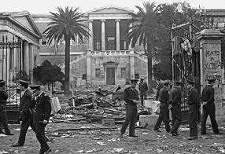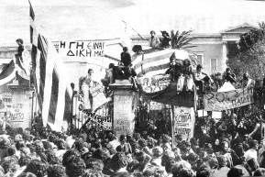

Συντονιστές της συζήτησης o καθηγητής μας, κοινωνιολόγος-θεολόγος Κώστας Γιαβρόπουλος και η διευθύντρια του Κ.Ε.Π., ιστορικός, Δώρα Γιαννίτση, η οποία στην αρχή της συνεδρίας προέβη σε μία σύντομη ιστορική επισκόπηση της κοινωνικο-πολιτικής και οικονομικής ανάπτυξης της Ελλάδας μετά τη λήξη του Β΄ παγοσμίου Πολέμου και του μετέπειτα Εμφυλίου μέχρι την εγκαθίδρυση του καθεστώτος των συνταγματαρχών τον Απρίλιο του 1967.
Κατά τη διάρκεια της συνεδρίας παρουσιάσθηκε κινηματογραφικό και λοιπό οπτικο-ακουστικό υλικό, αναγνώσθησαν αποσπάσματα από κείμενα της σύγχρονης ελληνικής λογοτεχνίας που σχετίζονται με την ημέρα-σταθμό στη σύγχρονη ιστορίας της Ελλάδας, την Επέτειο του Πολυτεχνείου, την εξέγερση των φοιτητών εναντίον του καθεστώτος της δικτατορίας των συνταγματαρχών το Νοέμβριο του 1973.
Ο Κωνσταντίνος Ξενάκης, ζωντανός μάρτυρας των γεγονότων του Πολυτεχνείου, δεδομένου ότι τις πρωινές ώρες της 17^{ης} Νοεμβρίου 1973 υπηρετούσε στο άρμα υποστήριξης ως έφεδρος ανθυπίλαρχος, κατέθεσε τη δική του προσωπική μαρτυρία, μάς μετέφερε με άμεσο, παραστατικό, εξαιρετικά ενδιαφέροντα και κατανοητό τρόπο το πνεύμα της εποχής, αναπαρήγαγε τα γεγονότα εκείνων των δραματικών ημερών και ωρών μέσα από το βλέμμα του εσώκλειστου στο άρμα στρατιώτη, καθώς και αφηγήθηκε και ενδιαφέρουσες εμπειρίες από τα γεγονότα του Ιουλίου 1974 στην Κύπρο, - πραξικόπημα και τουρκική εισβολή - , μάρτυρας των οποίων επίσης υπήρξε ο ίδιος. Του εκφράζουμε την ευγνωμοσύνη μας.
Ακολούθησε ζωντανή και ενδιαφέρουσα συζήτηση με τη δραστήρια συμμετοχή όλων των μελών της Λέσχης μας, συζητήσαμε για το τότε και προβήκαμε και σε παραλληλισμούς με το σήμερα.
Φωτογραφίες από τη συνεδρία δύνασθε να αντλήσετε aπό τον εξής κάτωθι σύνδεσμο στο Διαδίκτυο: https://yadi.sk/d/gmrIurkt3PeZ4M
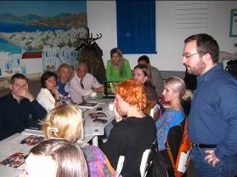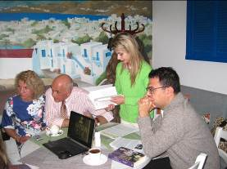
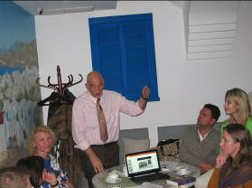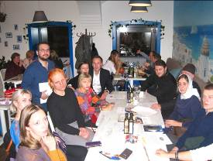
Kατόπιν απόφασης των θαμώνων της Λέσχης μας, το θέμα της επόμενης, 21^{ης} συνεδρίας μας, διατυπώνεται ως εξής: «Αθλητισμός – Άμιλλα - Ντόπινγκ».
Εξαιρετικοί οικοδεσπότες η Ελένη Γιαννουλάτου και ο Γιάννης Κοσμίδης, ιδοκτήτες του «Πόρτο Μύκονος», τους οποίους ευχαριστούμε ιδιαίτερα για την ευγενική φιλοξενία και το νοστιμότατο κέρασμα ανατολίτικων γλυκών. Ο χώρος πραγματικά μάς εμπνέει...
Με την ευκαιρία, επιθυμούμε να εκφράσουμε την ευγνωμοσύνη μας σε όλους, όσοι συμμετέχουν στη Λέσχη Επικοινωνίας, συντονιστές και μέλη, μοιράζονται απλόχερα τις γνώσεις τους και με την παρουσία τους στηρίζουν αυτό το εγχείρημα ελληνορωσικής σύμπραξης και γέφυρας επικοινωνίας. Τον Απρίλιο τ.ε. συμπληρώθηκε ακριβώς ένας χρόνος λειτουργίας της Λέσχης Διαλόγου και Επικοινωνίας «ΕΠΙΚΟΙΝΩΝΟΥΜΕ ΕΛΛΗΝΙΚΑ – ΜΟΝΟ ΕΛΛΗΝΙΚΑ» και το γεγονός ότι το ενδιαφέρον του κοινού απέναντι σε αυτό το εγχείρημα διατηρείται αμείωτο και ευρύνεται, μάς χαροποιεί ιδιαίτερα.
Για περισσότερες πληροφορίες και για να δηλώσετε συμμετοχή δύνασθε να απευθύνεστε στην ηλεκτρονική διεύθυνση monogreek@gmail.com, καθώς και στις ιστοσελίδες κοινωνικής δικτύωσης https://www.facebook.com/Греческий-Разговорный-Клуб-μόνο-Ελληνικά-991010794322440/ (αρμόδια η σπουδάστρια του Κέντρου Ελληνικού Πολιτισμού Σβετλάνα Μαρτίνοβα).

Απαραίτητη προϋπόθεση για τη συμμετοχή είναι η υποβολή δήλωσης συμμετοχής, λόγω του περιορισμένου αριθμού θέσεων.
Η προσεχής 21^{η} συνεδρία της Λέσχης μας θα πραγματοποιηθεί την Κυριακή 19 Νοεμβρίου 2017, ώρα 17.00, στην καινούργια εστία διάδοσης της ελληνικής γλώσσας και πολιτισμού, στον προσφάτως ανακαινισμένο αυθεντικό χώρο εστίασης και σύναξης «ΑntiCafe GRECHA» επί της οδού: 6, Lizi Chaikinoi str., (metro station “Aeroport”, “Sokol”).

Eπισυνάπτονται φωτογραφίες και υλικό από τη συνεδρία.

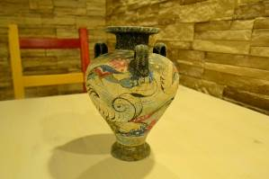

Σας περιμένουμε!

Με εκτίμηση
Δώρα Γιαννίτση,
δ/ντρια Κέντρου Ελληνικού Πολιτισμού-Κ.Ε.Π.

